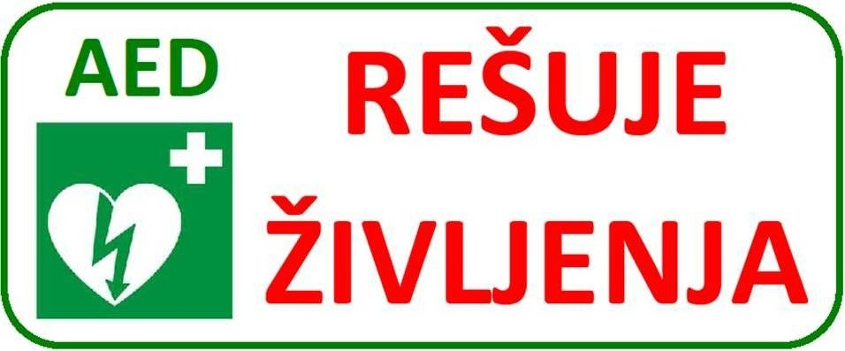
VABLJENI NA PREDAVANJE
»AED REŠUJE ŽIVLJENJA«
ki bo v sredo, 21.9.2011, ob 19. uri, v osnovni šoli HOLMEC,
kjer je nameščen tudi javno dostopni avtomatski defibrilator (AED).
PREDAVA
Cirila Slemenik Pušnik, dr. med., spec. internistka

Izvedeli boste vse, kar vas zanima o boleznih srca in ožilja, zdravem življenjskem slogu ter postopkih s katerimi lahko rešite življenje.

VABLJENI!!!

VABLJENI NA PREDAVANJE
»AED REŠUJE ŽIVLJENJA«
ki bo v sredo, 21.9.2011, ob 19. uri, v osnovni šoli HOLMEC,
kjer je nameščen tudi javno dostopni avtomatski defibrilator (AED).
PREDAVA
Cirila Slemenik Pušnik, dr. med., spec. internistka

Izvedeli boste vse, kar vas zanima o boleznih srca in ožilja, zdravem življenjskem slogu ter postopkih s katerimi lahko rešite življenje.

VABLJENI!!!

